设有注油系统的强力多级筛
技术领域
本实用新型涉及强力多级筛，具体为一种设有注油系统的强力多级筛。
背景技术
强力多级筛是由多个单筛组合成一个协作性很强的复合筛，其结构包括沿台阶分层设置的多对支撑弹簧11、固定在每对支撑弹簧上方的轴承座1、通过轴承13设在每对轴承座之间的主轴12、驱动主轴的激振器以及设置在主轴上的筛板3；激振器带动筛板振动。它的特点就是筛分入料量多、筛分面积大，能够非常顺畅的逐级把煤末和碳块分离开来。它的筛分主要是在主轴与强力轴承相对旋转，靠甩锤（激振器上的偏心块）的外甩力与支撑弹簧的上下弹动的配合来完成整个煤块分离。在这个环节中轴承的最佳润滑是保证整个筛分效果的关键点。但是在传统注油工作中，主要是人拿上注油枪，在非常狭窄的空间中，确保设备全部停运状态下，并且必须在监护人的监护下才能安全注油，这样的注油方式不仅投入人员较多、人员操作困难、注油时间长、注油效率差，更重要的是怕人员责任心不强，而造成的注油量不够，或人员的操作失误导致人员事故。
发明内容
本实用新型为解决目前强力多级筛在注润滑油时不够方便、且整个设备需要停机的技术问题，提供一种设有注油系统的强力多级筛。
本实用新型是采用如下技术方案实现的：一种设有注油系统的强力多级筛，包括一个设有多个轴承座的强力多级筛；还包括一个供油系统，所述供油系统包括注油泵、平行于多个轴承座连线设置且位于轴承座连线上方的油管架以及铺设在油管架上的上端口与注油泵相连接的主管路；每个轴承座上方均开有注油槽，所述主管路通过注油胶管与每个注油槽相连接。
本实用新型通过一个供油系统实现了在不停机的情况下对强力多级筛进行注油的工作，有效保证了设备的运行性能；注油过程人员无需到设备附近，只需打开注油泵即可；而且避免了需要一个轴承一个轴承进行注油的工作，大大减轻了人员的劳动强度，有效避免了工伤事故，提高了工作效率。油管架沿轴承座连线设置且位于轴承座连线上方，是指油管架紧贴轴承座设置，方便供油胶管与注油槽的连接，保证供油质量。
进一步的，所述每个轴承座上的注油槽内设有一个内部上下贯通的子母螺栓；每个注油胶管在出油端口处口径收缩且外部均套设有一个细扣外螺母套；子母螺栓的外螺栓螺旋连接在注油槽的内壁上，所述细扣外螺母套套在子母螺栓的内螺栓上，注油胶管口径收缩的出油端口的外壁与细扣外螺母套内壁上半部分固定连接；细扣外螺母套内壁下半部分螺旋连接在子母螺栓的内螺栓上；所述每个注油胶管位于细扣外螺母套上方的位置均通过弹性绳固定在邻近油管架上。
本实用新型中很关键的地方是在注油胶管和轴承座的连接部位，既要克服一直处于高振幅状态下可能使得连接处的松动，还要保证油管不能在频繁的摩擦中把注油胶管磨破；采用上述连接方式就可以避免这些问题，注油胶管头部口径收缩，并与细扣外螺母套之间相粘结，二者可以相对任意转动，这样在振动过程中注油胶管可以通过细小端口的旋转或者弯折来适当调节位置，不会因为振动而发生缠绕或者磨损；经注油胶管输出的润滑油经过中空的子母螺栓内部空腔到达轴承；弹性绳能够将随着轴承座振动注油胶管限制在一定的位置范围内，避免注油胶管因剧烈运动而损坏，保证了注油过程的安全性。
本实用新型采用的注油系统不仅可以解除人员的注油作业困难，而且能够在设备不停运的条件下，足量、足时、安全高效的注油，保证轴承的安全正常运行。
本实用新型与现有技术相比，具有以下技术特点和有益效果：
1）利用集中注油系统延长了轴承和主轴的使用寿命，提高了原煤筛分效率。
2）利用集中注油系统能够杜绝轴承未注油或注油不到位而导致主轴报废、轴承频繁更换所带来材料浪费、人员投入、抢修安全隐患等问题。
3）结构科学，操作简单，省人省时，适合井上下全天候运行的各类有轴承部件的设备。
附图说明
图1本实用新型结构示意图。
图2 本实用新型轴承座及轴承剖面示意图。
图3本实用新型轴承座与注油胶管连接剖面图。
1-轴承座，2-注油泵，3-筛板，4-油管架，5-主管路，6-注油槽，7-注油胶管，8-细扣外螺母套，9-外螺栓，10-内螺栓，11-支撑弹簧，12-主轴，13-轴承，14-外端盖,15-地板。
具体实施方式
一种设有注油系统的强力多级筛，包括一个设有多个轴承座1的强力多级筛；还包括一个供油系统，所述供油系统包括注油泵2、平行于多个轴承座1连线走向设置且位于轴承座1连线上方的油管架4以及铺设在油管架4上的上端口与注油泵2相连接的主管路5；每个轴承座1上方均开有注油槽6，所述主管路5通过注油胶管7与每个注油槽6相连接。
所述每个轴承座1上的注油槽6内设有一个内部上下贯通的子母螺栓；每个注油胶管7在出油端口处口径收缩且外部均固定套设有一个细扣外螺母套8；子母螺栓的外螺栓9螺旋连接在注油槽6的内壁上，所述细扣外螺母套8套在子母螺栓的内螺栓10上，注油胶管7口径收缩的出油端口的外壁与细扣外螺母套8内壁上半部分固定连接；细扣外螺母套8内壁下半部分螺旋连接在子母螺栓的内螺栓10上；所述每个注油胶管7位于细扣外螺母套8上方的位置均通过弹性绳固定在邻近油管架4上。
图1中可见倾斜设置的筛板3，支撑弹簧11沿台阶状的地板15布置，每层台阶上都设有一个支撑弹簧11，油管架4通过两端的支架支撑，与筛板3以及轴承座1互不干涉；主管路5铺设在油管架4上；图2中为轴承座1的剖面图，可以看出注油槽6位于轴承座1上方并与轴承座1内部相连通，这样油才能注入至轴承13内；轴承座1的一端设有固定轴承13的外端盖14；图3中可以看出子母螺栓设在注油槽6内，细扣外螺母套8螺旋套在子母螺栓的内螺栓10上，；注油胶管7的前端口呈收缩状且位于细扣外螺母套8内部，其位于细扣外螺母套8通过弹性绳（图中未画出）连接在油管架上，在保证供油的前提下可以相对转动与摆动，避免被磨损；注油胶管7的前端口细扣外螺母套8之间、细扣外螺母套8与内螺母之间均设有密封件，以保证供油的质量，防止漏油发生。
所述注油泵2的供电回路上还连接有一个时间继电器或单片机。
具体应用时，用两台20L自动柱塞式注油泵，为轴承注油提供油源，通过直径10mm，长度可以从注油泵到各级激振器轴承座处（稍有余量）即可的12根高压注油胶管，把注油泵和轴承座连接住来保证油脂正常注入轴承内，然后在电控中接入一台时间继电器来控制注油时间，在实践经验的基础上不能注油过多，也不能缺油。让油脂既保证适当的润滑效果，还要起到一定的降温作用。这个系统中关键是在注油胶管头和轴承座的连接部位，既要克服一直处于高振幅状态下的可能使得连接处的松动，还要保证油管不能在频繁的摩擦中把胶管磨破。它的连接就是在不旋转的轴承座顶部钻打安装一个10mm的细扣双向子母螺栓，通过注油胶管头部可以任意360°旋转，但与胶管头部无法脱离的一体细扣外螺母套连结。再把轴承座处的注油胶管打个不规则的圈（∝形），用有弹性的线绳固定在油管架上。
摘要
本实用新型涉及强力多级筛，具体为一种设有注油系统的强力多级筛。解决了目前强力多级筛在注润滑油时不够方便、需要停机的技术问题。一种设有注油系统的强力多级筛，包括一个设有多个轴承座的强力多级筛；所述供油系统包括注油泵、平行于多个轴承座连线走向设置且位于轴承座连线上方的油管架以及铺设在油管架上的上端口与注油泵相连接的主管路；每个轴承座上方均开有注油槽，所述主管路通过注油胶管与每个注油槽相连接。本实用新型有益效果：利用集中注油系统延长了轴承和主轴的使用寿命，提高了原煤筛分效率。利用集中注油系统杜绝轴承未注油或注油不到位而导致主轴报废、轴承频繁更换所带来材料浪费、人员投入、抢修安全隐患等问题。
权利要求书
1、一种设有注油系统的强力多级筛，包括一个设有多个轴承座（1）的强力多级筛；其特征在于，还包括一个供油系统，所述供油系统包括注油泵（2）、平行于多个轴承座（1）连线设置且位于轴承座（1）连线上方的油管架（4）以及铺设在油管架（4）上的上端口与注油泵（2）相连接的主管路（5）；每个轴承座（1）上方均开有注油槽（6），所述主管路（5）通过注油胶管（7）与每个注油槽（6）相连接。
2、如权利要求1所述的设有注油系统的强力多级筛，其特征在于，所述每个轴承座（1）上的注油槽（6）内设有一个内部上下贯通的子母螺栓；每个注油胶管（7）在出油端口处口径收缩且外部均固定套设有一个细扣外螺母套（8）；子母螺栓的外螺栓（9）螺旋连接在注油槽（6）的内壁上，所述细扣外螺母套（8）套在子母螺栓的内螺栓（10）上，注油胶管（7）口径收缩的出油端口的外壁与细扣外螺母套（8）内壁上半部分固定连接；细扣外螺母套（8）内壁下半部分螺旋连接在子母螺栓的内螺栓（10）上；所述每个注油胶管（7）位于细扣外螺母套（8）上方的位置均通过弹性绳固定在邻近油管架（4）上。
3、如权利要求1或2所述的设有注油系统的强力多级筛，其特征在于，所述注油泵（2）的供电回路上还连接有一个时间继电器或单片机。
附图
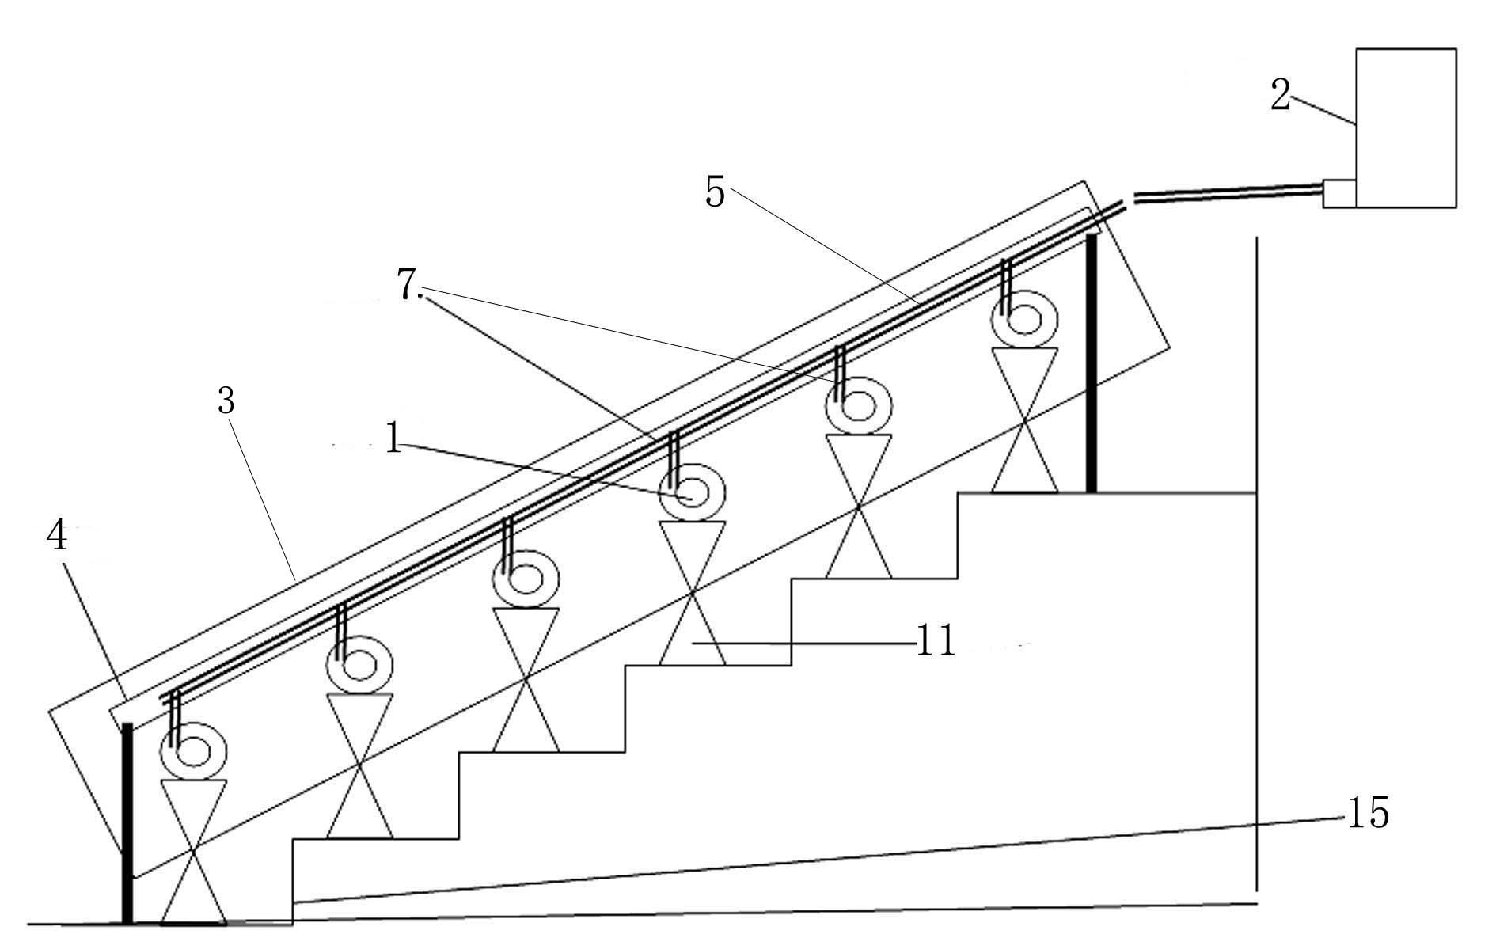
图1
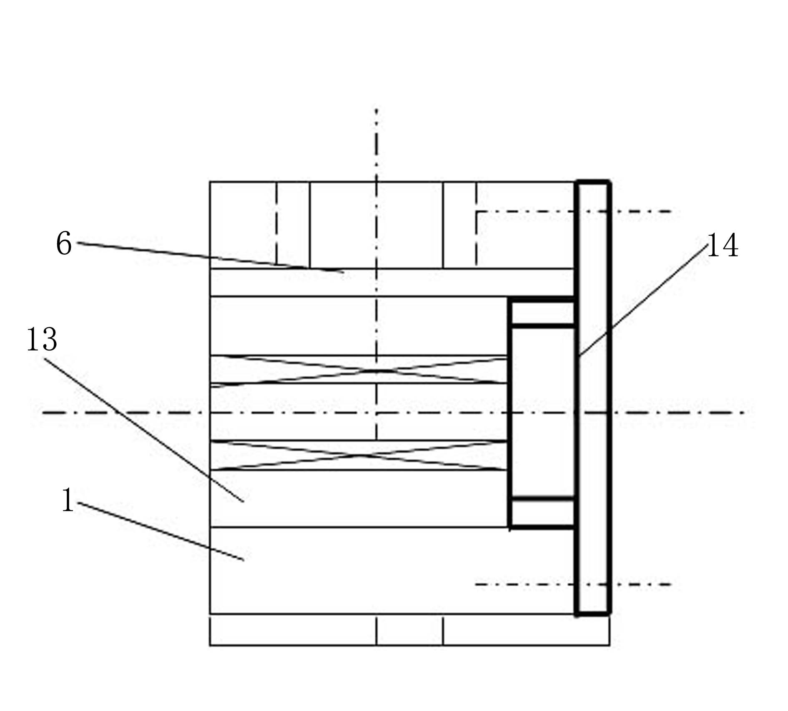
图2
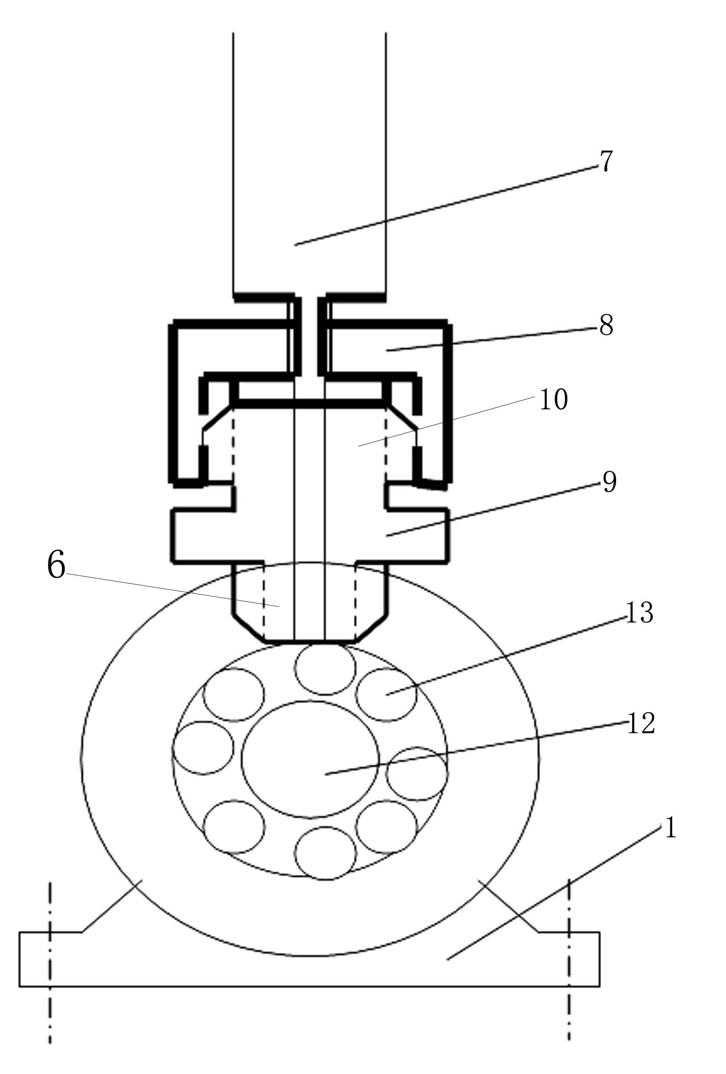
图3

